RELIGION
Good morning, students!
Today, we are going to do an activity on Mother´s Day. Who doesn´t know, is this Sunday.
Vocabulario que he puesto en la ficha:
Kind = amable
Smart = inteligente
Loving = cariñosa

Son comparaciones
Example:
- My mom is as sweet as candy
- Mi madre es tan dulce como un caramelo
Podéis poner adjetivos, frases… lo que se os ocurra.

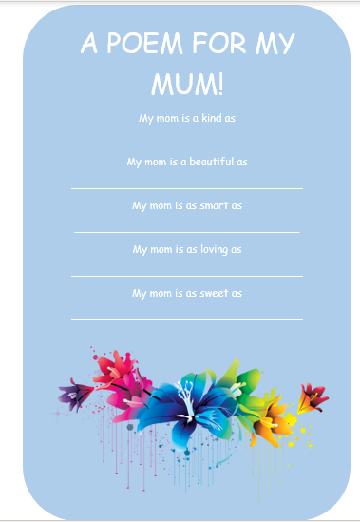
When you have time to do it, Don´t FORGET to send it to my email: maria.morro@sanviatorvalladolid.com
Cuando tengas tiempo de hacerlo, no olvides enviármelo a mi email.

¡FELIZ PUENTE!

